A vizsgáztató tölti ki:  Vizsga dátuma: ............. év ............. hó ........ nap  Vizsgaközpont azonosítója: .............  Vizsgáztató neve: .................................................... | A vizsgáztató tölti ki:  Értékelés: Alap szintű feladatok: %  Emelt szintű feladatok %  megfelelt/nem felelt meg  Vizsgáztató aláírása:
 | Vizsgázó neve:
10. feladat
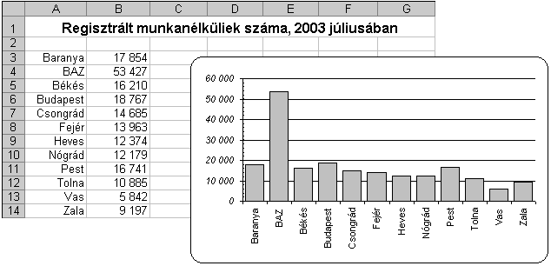
Nyissa meg a táblázatot!
A táblázat az ábrán látható módon tartalmaz adatokat az A1:B14 tartományban, valamint egy diagramot.

Feladata a következő:
1.  Módosítsa a diagramot a következők szerint, majd mentse el a megadott helyre a megadott néven!
A hasábok színe legyen kék!
A diagramhoz tartozzon cím, amelynek szövege a táblázat címe legyen!
Az y tengelyen szereplő értékek ezres tagolás nélkül jelenjenek meg!

Zárja be a munkafüzetet, és nyissa meg azt a másikat, amelyen a további feladatokat fogja elvégezni!
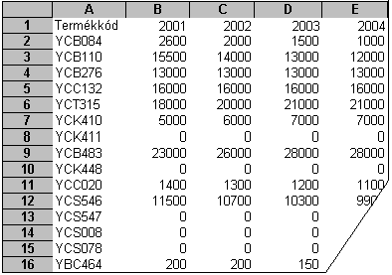Ez a táblázat az A1:E34 tartományban termékkódokat és értékesítési mennyiségeket tartalmaz 2001–2004-ig.

Feladata a következő:
2.  Vegye fel az F oszlopban a 2005. évre vonatkozó, becslésen alapuló értékeket! A becsült érték az előző évek átlagának a másfélszerese.
3.  Az G1-es cellába írja a „Totál” szót, majd alá függvény segítségével olyan képletet, amely összesíti az első termék értékesítési adatait 2002-től 2004-ig!
Másolja a képletet lefelé, a többi termékre is!

4.  A táblázat alatt, a 35. sorban számítsa ki az egyes évekhez tartozó legnagyobb értékeket! Az A35-ös cellába írja a „Maximum” szót!
5.  A 2. sortól kezdődően minden szám ezres tagolással, tizedesek nélkül jelenjen meg!
6.  Rejtse el a 2001. év adatait tartalmazó oszlopot!
7.  Tegye inverzbe az A oszlop nem üres celláit!
8.  Formázza meg a termékek kódjait félkövér és aláhúzott stílussal!
9.  Jelenítse meg a H oszlopban képlet segítségével minden termék 2001. évhez tartozó értékének 10%-át, ha az érték 1000-nél nagyobb! Más esetben a cellákban ne jelenjen meg semmi!
10. Az A1:E7 tartományt mentse el a megadott helyre a megadott néven, egy másik táblázatkezelő alapértelmezés szerinti formátumába!
11. Írja az A40-es cellába annak a menüpontnak a nevét, amellyel a helyesírás ellenőrizhető!
12. Nyomtassa ki a táblázatot a lap közepére!
13  Mentse el a dokumentumot a megadott néven a megadott helyre!

